**“UNIVERSIDAD NACIONAL DE SAN AGUSTIN”**

**FACULTAD:**

INGENIERÍA DE PRODUCCIÓN Y SERVICIOS

**ESCUELA PROFESIONAL:**

“CIENCIA DE LA COMPUTACIÓN”



**TEMA:**

WordCount

**CURSO:**

BigData

**DOCENTE:**

Alavaro Henry Mamani Aliaga

**ESTUDIANTE:**

Ancel Alain Fernando Cruz Chaiña

**AREQUIPA-PERÚ**

1. **Estructuras usadas:**

* Tabla Hash (Hash Table)

Estructura usada: count* table, una tabla hash para almacenar las palabras y sus respectivos contadores.

* Array de Estructuras count

Estructura usada: count* ordered

* Buffer para Lectura de Archivos

Estructura usada: char buf[BUF_SIZE]

* Sondeo Lineal (Linear Probing)

Técnica utilizada: Resolución de colisiones en la tabla hash.

* Función de Ordenación qsort

Estructura utilizada: qsort (función de C estándar).

1. **Resultados:**

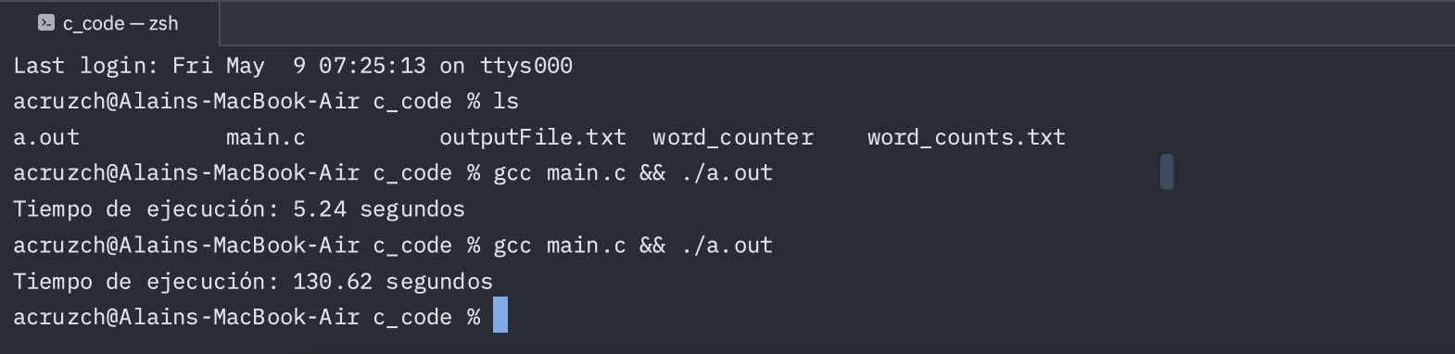

* **Comprobacion de velocidad con otra tecnica lineal (Mapreduce en Go)**

